2022年度
赫山区全民健身服务中心部门决算

目录

第一部分 益阳市赫山区全民健身服务中心概况
一、部门职责
二、机构设置
第二部分 2022年度部门决算表
一、收入支出决算总表
二、收入决算表
三、支出决算表
四、财政拨款收入支出决算总表
五、一般公共预算财政拨款支出决算表
六、一般公共预算财政拨款基本支出决算表
七、一般公共预算财政拨款“三公”经费支出决算表
八、政府性基金预算财政拨款收入支出决算表
九、国有资本经营预算财政拨款收入支出决算表
第三部分2022年度部门决算情况说明
一、收入支出决算总体情况说明
二、收入决算情况说明
三、支出决算情况说明
四、财政拨款收入支出决算总体情况说明
五、一般公共预算财政拨款支出决算情况说明
六、一般公共预算财政拨款基本支出决算情况说明
七、一般公共预算财政拨款“三公”经费支出决算情况说明
八、政府性基金预算收入支出决算情况
九、国有资本经营预算财政拨款收入支出决算表
十、机关运行经费支出说明
十一、一般性支出情况说明
十二、政府采购支出说明
十三、国有资产占用情况说明
十四、2022年度预算绩效情况说明
第四部分名词解释
第五部分附件

第一部分
赫山区全民健身服务中心概况
一、部门职责
（一）负责指导全民健身运动项目的开展、普及和提高；
（二）负责培训、推广和开发体育健身项目；
（三）负责协调组织社会体育赛事及交流活动；
（四）配合做好重大社会体育活动的组织实施工作；
（五）组织各类体育培训班、学术讲座、专业技术报告会，开展科研活动，发挥咨询作用；
（六）做好青少年体育培训、指导、教研等工作；
（七）协助做好体育项目裁判员、教练员及运动员的培训、使用工作。
二、机构设置及决算单位构成
（一）内设机构设置
益阳市赫山区全民健身服务中心单位内设机构包括：业余体校、办公室、财务室、群体股、体育馆。
（二）决算单位构成
益阳市赫山区全民健身服务中心单位2022年部门决算汇总公开单位构成仅只包括机关本级决算，无二级财务独立机构。

第二部分
部门决算表
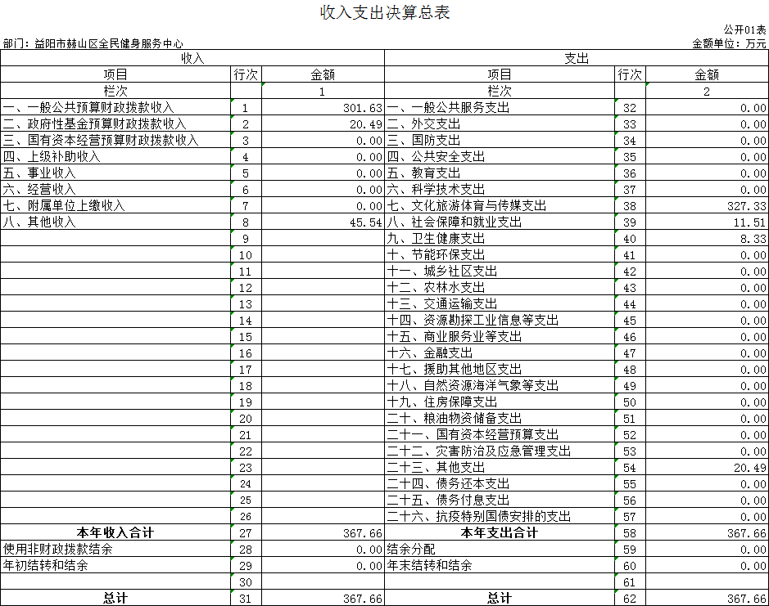

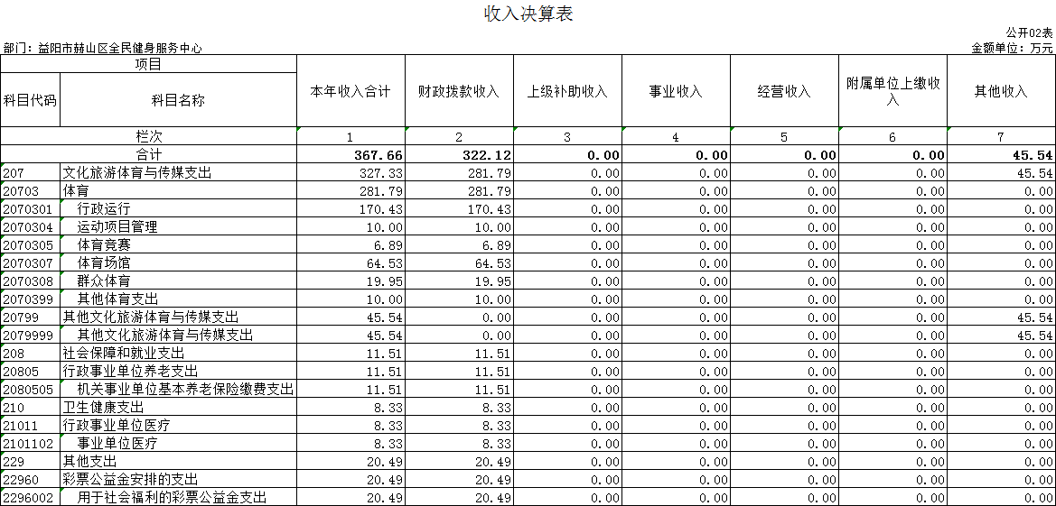

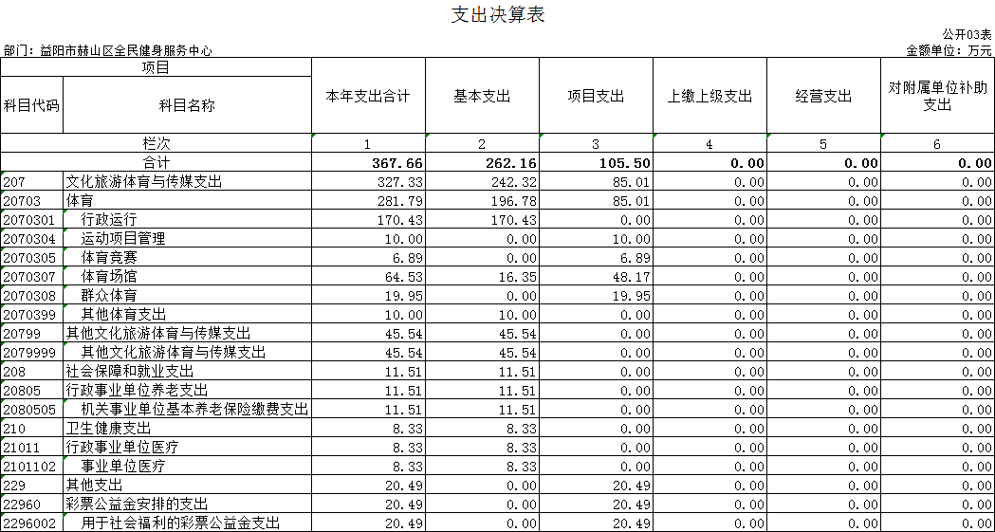

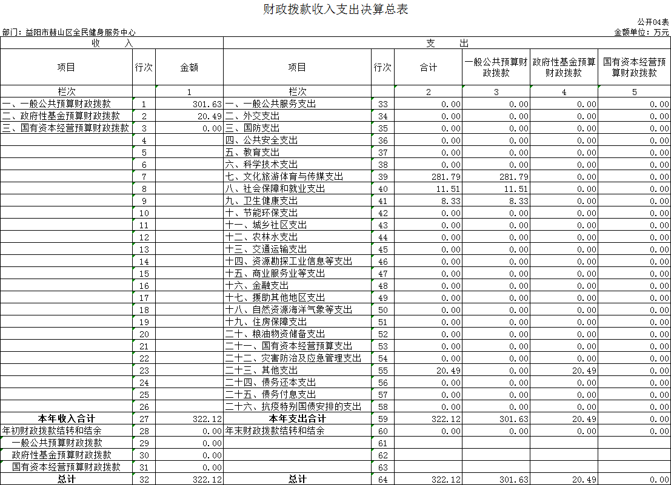

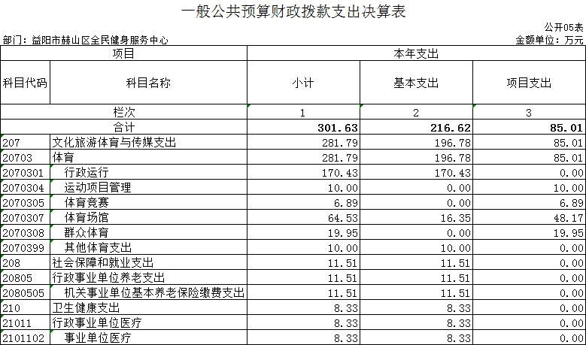

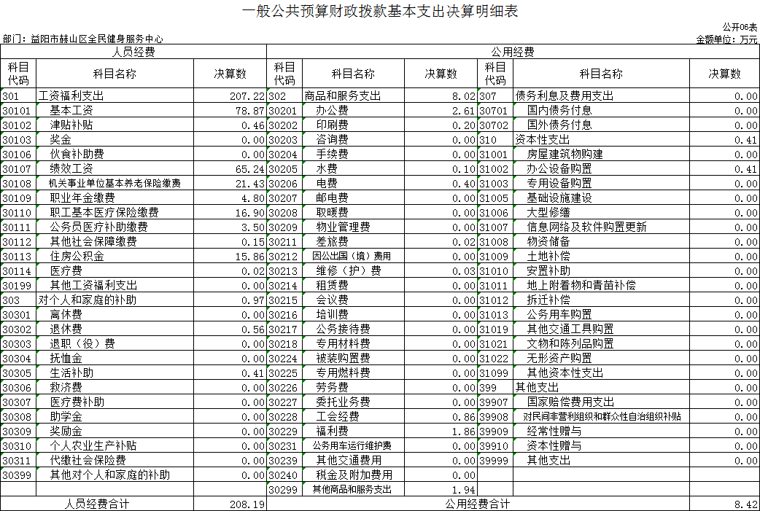

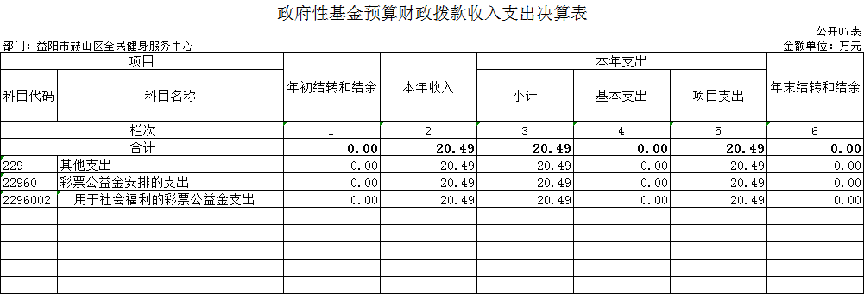

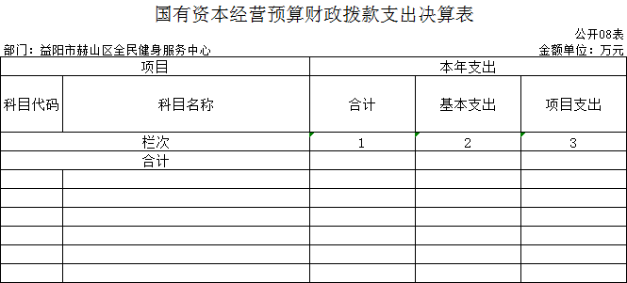
本年本单位无此业务发生，故本表无数据。

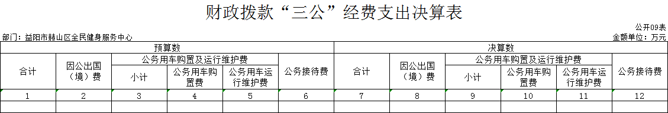
本年本单位无此业务发生，故本表无数据。

第三部分
2022年度部门决算情况说明

一、收入支出决算总体情况说明
2022年度收、支总计367.66万元。与上年相比，减少282.26万元，减少44%，主要是因为用于体育场地设施建设的项目经费减少。
二、收入决算情况说明
2022年度收入合计367.66万元，其中：财政拨款收入322.12万元，占87.62%；其他收入45.54万元，占12.38%。
三、支出决算情况说明
2022年度支出合计367.66万元，其中：基本支出X262.16万元，占71.30%；项目支出105.5万元，占28.70%.
四、财政拨款收入支出决算总体情况说明
2022年度财政拨款收、支总计322.12万元，与上年相比，减少282.63万元,减少46.74%，主要是因为项目经费支出减少。
五、一般公共预算财政拨款支出决算情况说明
（一）财政拨款支出决算总体情况
2022年度财政拨款支出301.63万元，占本年支出合计的93.64%，与上年（604.75万元）相比，财政拨款支出减少303.12万元，减少50.13%，主要是因为项目支出减少。
（二）财政拨款支出决算结构情况
2022年度财政拨款支出322.12万元，主要用于以下方面：文化旅游体育与传媒支出281.79万元，占87.48%；社会保障和就业支出11.51万元，占3.58%；卫生健康支出8.33万元，占2.59%；其他支出20.49万元，占6.36%。
（三）财政拨款支出决算具体情况
2022年度财政拨款支出年初预算数为194.74万元，支出决算数为301.63万元，完成年初预算的154.89%，其中：
1.文化旅游体育与传媒支出（类）体育（款）行政运行（项）
年初预算数为120.84万元，决算数为170.43万元，完成年初预算的141.04%，决算数大于年初预算数的主要原因是：一是增加了自收自支人员经费支出；二是决算时运动项目管理（项）、体育竞赛（项）以及群众体育（项）支出调整至该项核算。
2.文化旅游体育与传媒支出（类）体育（款）体育场馆（项）
年初预算数为10万元，决算数为64.53万元，完成年初预算的645.3%，决算数大于年初预算数的主要原因是增加了对体育馆免费或低收费开放的专项补助资金。
3.文化旅游体育与传媒支出（类）体育（款）其他体育支出（项）
年初预算数为5万元，决算数为10万元，完成年初预算的200%，决算数大于年初预算数的主要原因是增加了健身场地建设支出。
4.文化旅游体育与传媒支出（类）体育（款）运动项目管理（项）
年初预算数为10万元，决算数为10万元，完成年初预算的100%，5.文化旅游体育与传媒支出（类）体育（款）体育竞赛（项）
年初预算数为10万元，决算数为6.89万元，完成年初预算的68.9%，决算数小于年初预算数的主要原因是该项支出调整至“文化旅游体育与传媒支出（类）体育（款）行政运行（项）”核算。
6.文化旅游体育与传媒支出（类）体育（款）群众体育（项）
年初预算数为20万元，决算数为19.95万元，完成年初预算的99.75%，决算数基本上与年初预算数持平。
7.社会保障和就业支出（类）行政事业单位养老支出（款）机关事业单位基本养老保险缴费支出（项）
年初预算数为10.56万元，决算数为11.51万元，完成年初预算的109.00%，决算数大于年初预算数的主要原因是养老保险缴费基数提高。
8.卫生健康支出（类）行政事业单位医疗（款）事业单位医疗（项）
年初预算数为8.33万元，决算数为8.33万元，决算数与年初预算数持平。
六、一般公共预算财政拨款基本支出决算情况说明
2022年度一般公共预算财政拨款基本支出216.61万元，其中:（1）人员经费208.19万元，占基本支出的96.12%，主要包括基本工资、津贴补贴、奖金、伙食补助费、绩效工资、机关事业单位基本养老保险缴费、职业年金缴费、职工基本医疗保险缴费、公务员医疗补助缴费、其他社会保障缴费、住房公积金、医疗费、其他工资福利支出、离休费、退休费、抚恤金、生活补助、医疗费补助、奖励金、其他对个人和家庭的补助；（2）公用经费8.42万元，占基本支出的3.88%，主要包括办公费、印刷费、咨询费、手续费、水费、电费、邮电费、取暖费、物业管理费、差旅费、因公出国（境）费用、维修（护）费、租赁费、会议费、培训费、公务接待费、专用材料费、劳务费、委托业务费、工会经费、福利费、公务用车运行维护费、其他交通费用、税金及附加费用、其他商品和服务支出、办公设备购置、专用设备购置、信息网络及软件购置更新、公务用车购置、其他交通工具购置、文物和陈列品购置、无形资产购置、其他资本性支出、赠与。
七、财政拨款三公经费支出决算情况说明
（一）“三公”经费财政拨款支出决算总体情况说明
2022年度“三公”经费财政拨款支出预算为0.3万元，支出决算为0万元，完成预算的0%，其中：
因公出国（境）费支出预算为0万元，支出决算为0万元，与上年相比持平，2022年本部门未开展因公出国（境）活动；
公务接待费支出预算为0.3万元，支出决算为0万元，完成预算的0%；
公务用车购置费支出预算为0万元，支出决算为0万元，与上年相比持平，2022年本部门未购置公务车；
公务用车运行维护费支出预算为0万元，支出决算为0万元，与上年相比持平，2022年本部门无公务用车。
（二）“三公”经费财政拨款支出决算具体情况说明
2022年度“三公”经费财政拨款支出决算中，因公出国（境）费支出决算0万元，占0%；公务接待费支出决算0万元，占0%；公务用车购置费及运行维护费支出决算0万元，占0%。其中：
1.因公出国（境）费支出决算为0万元，全年安排因公出国（境）团组0个，累计0人次；
2.公务接待费支出决算为0万元，全年共接待来访团组0个、来宾0人次；
3.公务用车购置费及运行维护费支出决算为0万元，其中：公务用车购置费0万元，公务用车运行维护费0万元。截止2022年12月31日，本部门开支财政拨款的公务用车保有量为0辆。
八、政府性基金预算收入支出决算情况
2022年度政府性基金预算财政拨款收入20.49万元；支出20.49万元，其中项目支出20.49万元；具体情况如下：
1、其他支出（类）彩票公益金（款）社会福利彩票公益金（项）。
年初预算为0万元，支出决算为20.49万元，决算数大于年初预算数的主要原因是：用于彩票公益金的项目支出增加20.49万元。

九、关于机关运行经费支出说明
本部门2022年度机关运行经费支出8.02万元，比年初预算数（6.4万元）增加1.62 万元，增长20.2%。主要原因是用于办公设备的维修经费增加。
十、一般性支出情况说明
2022年本部门开支会议费0万元；开支培训费0万元；举办节庆、晚会活动，开支0万元。
十一、关于政府采购支出说明
本部门2022年度无政府采购支出。
十二、关于国有资产占用情况说明
截至2022年12月31日，本部门公务车辆0辆；单位价值50万元以上通用设备0台（套）；单位价值100万元以上通用设备0台（套）。
十三、关于2022年度预算绩效情况的说明
（一）部门整体支出绩效情况
根据预算绩效管理要求，我单位组织对2022年度部门整体支出实施了全覆盖性的绩效评价，撰写了整体支出绩效评价报告。涉及项目0个，涉及一般公共预算当年财政拨款367.66万元，自评覆盖率达到100%。绩效自评结果显示，上述整体支出绩效情况较为理想，均达到了申请时设定的各项绩效目标。

第四部分
名词解释

- 财政拨款收入：指本级财政当年拨付的资金。
2.上年结转和结余：指以前年度尚未完成、结转到本年按有关规定继续使用的资金。
3.年末结转和结余资金：指本年度或以前年度预算安排、因客观条件发生变化无法按原计划实施，需要延迟到以后年度按有关规定继续使用的资金。
4.基本支出：指保障机构正常运转、完成支日常工作任务而发生的人员支出和公用支出。
5.项目支出：指在基本支出之外为完成特定行政任务和事业发展目标所发生的支出。
6.“三公”经费：指用财政拨款安排的因公出国（境）费、公务用车购置及运行费和公务接待费。
7.政府采购 ：是指国家各级政府为从事日常的政务活动或为了满足公共服务的目的，利用国家财政性资金和政府借款购买货物、工程和服务的行为。
8.机关运行经费：指为保障行政单位（包括参照公务员法管理的事业单位）运行用于购买货物和服务的各项资金，包括办公及印刷费、邮电费、差旅费、会议费、福利费、日常维修费、专用材料及一般设备购置费、办公用房水电费、办公用房取暖费、 办公用房物业管理费、 公务用车运行维护费以及其他费用。
9.文化旅游体育与传媒支出（类）体育（款）其他体育（项）：
是指反映除运动项目管理、体育竞赛、体育训练、体育场馆、群众体育、体育交流与合作以外其他用于体育方面的支出。
10.文化旅游体育与传媒支出（类）体育（款）体育场馆（项）：
是指反映体育场馆建设及维护等方面的支出。

